Тема: « Певец русского леса»

Выполнила:
Ларина Ксения Сергеевна
Ученица 2 класса МБОУ ООШ № 9,
проживающая по адресу:
Краснодарский край
Славянский район
ст. Петровская
ул. Комсомольская, д. 65 «Б»

Руководитель: Назаренко Меланья Викторовна
учитель начальных классов
МБОУ ООШ № 9

1.Введение

Цель моей работы:
- Узнать, почему И.И. Шишкина называют певцом русского леса.
- Чему учат картины И.И.Шишкина, к чему призывают?

Задачи:
- Изучить литературу, материалы в сети Интернет о жизни и творчестве Ивана Ивановича Шишкина.
- Познакомиться с репродукциями картин И.И. Шишкина
- Обобщить полученные данные

Методы исследования:
- Сбор информации из книг, журналов, Интернета.
- Экскурсия в художественную школу ст. Петровской
- Встречи с преподавателями изобразительного искусства.

- Основная часть
Выбрала тему не случайно. Я очень люблю лес. И с удовольствием рассматриваю репродукции картин, фотографии, где изображён лес. И совсем недавно узнала о великом русском пейзажисте Иване Ивановиче Шишкине.

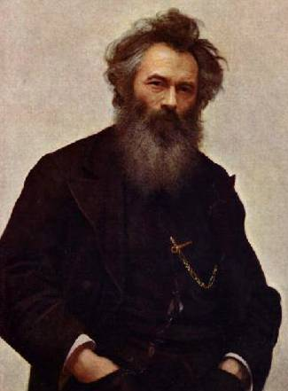
Шишкин Иван Иванович

(13.01.1832г – 8.03.1898г)

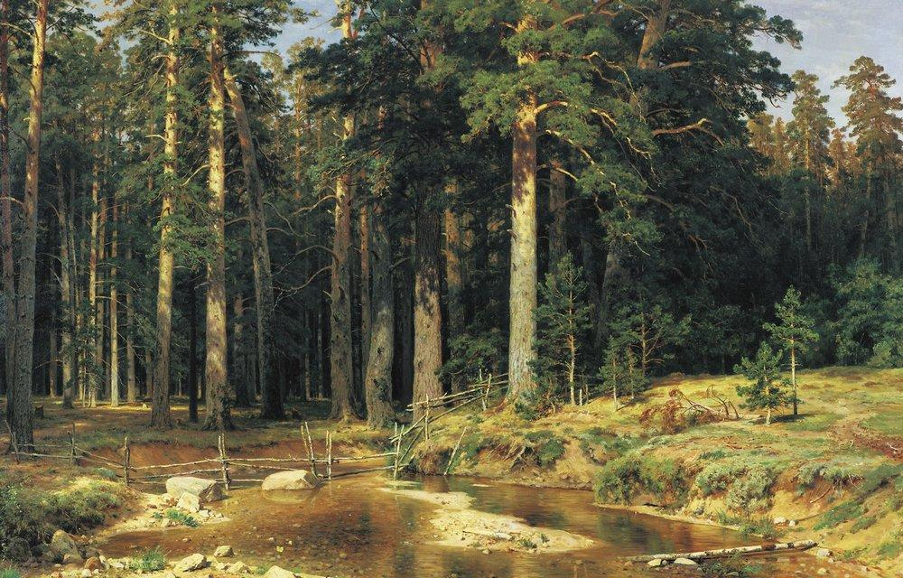
Перед вами некоторые из его картин. Это истинный певецрусского леса. « … До Шишкина Ивана Ивановича были пейзажисты выдуманные, такие, нигде и никогда не существовало… Этого мало: Шишкин остался единственным до сих пор как знаток и рисовальщик дерева вообще, и хвойного леса в особенности». Так говорили его друзья.
« Корабельная роща»
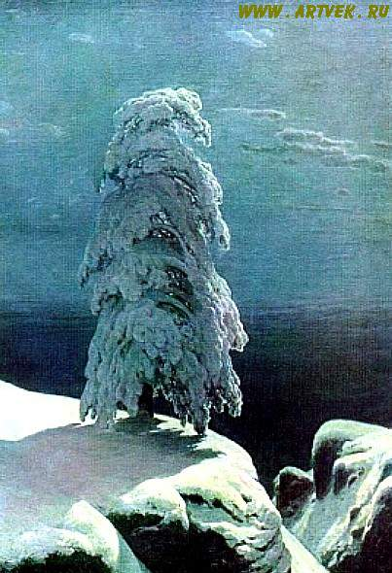

«На севере диком»

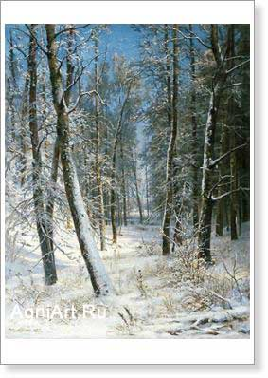
«Зима в лесу»

Детство
Иван Иванович родился 13 января 1832 года в городе Елабуге Вятской губернии в небогатой купеческой семье. Отец его, человек образованный, хотел дать и сыну приличное образование, поэтому сначала Ваня учился у частных учителей, затем в уездном училище, а позже 4 года в Казанской гимназии. С детства у Вани было две страсти – чтение и рисование, чем он и занимался дни и ночи напролёт. Рисовал на всём, что попадалось под руки. Летом бродил по красивым окрестностям Елабуги, делал зарисовки в альбомчик, впитывал в себя красоту родной природы, которой не изменил всю свою долгую жизнь.

Первый карандаш и лист бумаги
Когда Ване исполнилось пять лет, отец ему подарил настоящий новенький карандаш. И большой лист бумаги, шуршащий и белый, что смотреть на него боязно, а не то, что пачкать.

С тех пор Иван и начал рисовать. В рисунках его повторялось одно и то же. Сосны, сосны, снова сосны…

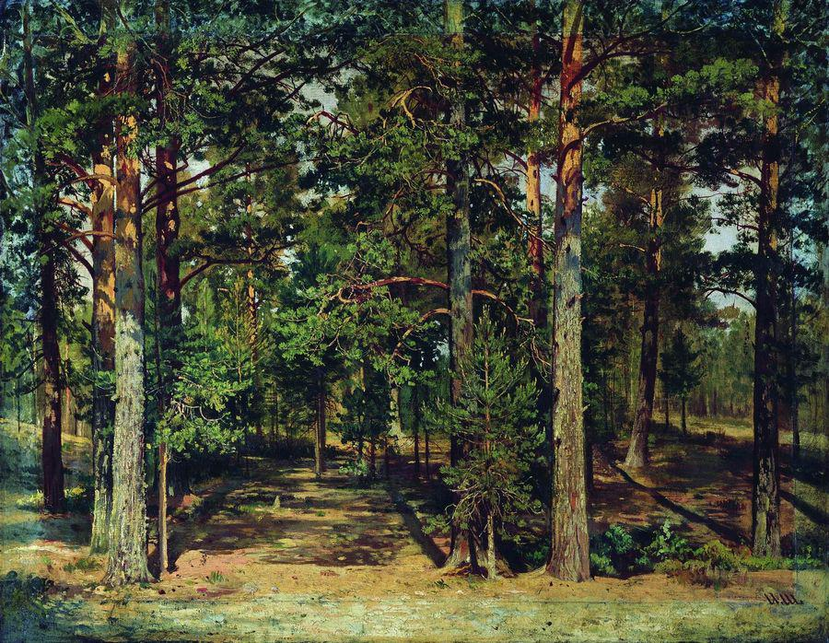

«Сосновый лес»

Сосны пройдут с ним всю жизнь. Целыми днями он пропадал, то на развалинах Чёртова городища, то уходил в сосновые леса, к святому ключу. Бродил без устали. А дома запирался в своей комнате, опять рисовал или читал. Комната была сплошь увешана рисунками.

Судьба первых рисунков
Интересна и печальна история первых рисунков. Однажды в Елабуге случился пожар. Третьим загорелся дом Шишкиных. Его как – то сразу объяло ровным сильным пламенем, и никто уже не пытался тушить пожар: одна была забота – спасти необходимое.
Иван стоял около своего дома. Сердце его тоскливо сжалось. Сгорели рисунки, множество рисунков. Он успел взять только одну папку, остальные погибли в огне. Всё сгорело. Нет дома, нет рисунков, которые он хотел и не смог , не успел показать кому – нибудь из настоящих художников. И он не знал теперь, сможет ли вернуться к тому, что уже делал. Или начнёт что – то совсем иное.
Долгое время Иван не мог сесть за рисунки.
Встреча с живописцами
В середине лета в разгар пахучей сенокосной поры, приехали в Елабугу живописцы. Они приехали расписывать иконостас в соборной церкви. Живописцы подарили Ивану краски и рассказали ему о художниках, о Москве, о Петербурге. И решил Иван ехать в Москву, чтобы попробовать поступить учиться на художника.
Москва. Петербург. Медали.
В 1852 году Шишкин поступает в Московское училище живописи, ваяния и зодчества. Юный художник был благодарным учеником. Любил свою Родину, рисовал скромные глухие уголки России. « «Русский художник всегда остаётся русским , - читаем мы в одной из рецензий. - Лучшим в этой национальной самобытности можно поставить талантливого художника Шишкина…
Русский пейзаж, русская природа становятся любимой его темой творчества. Из глухих, диких лесов своей родины, из болот он выходит на простор, на необъятную ширь полей»

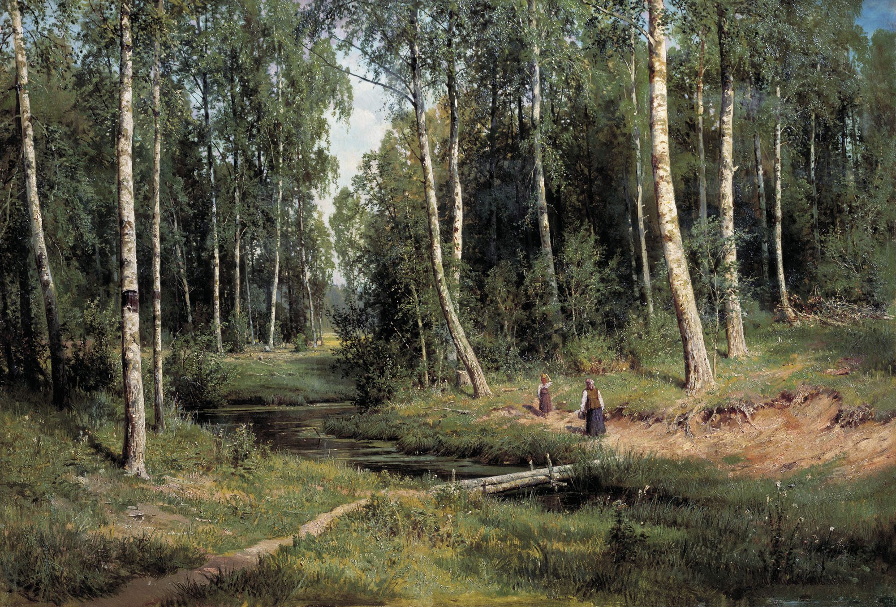

« Берёзовая роща»

В 1856 году по окончании училища Шишкин поступает в Академию художеств в Петербурге. Его усилия и успехи были замечены, и он получает за ряд живописных работ свою первую медаль.

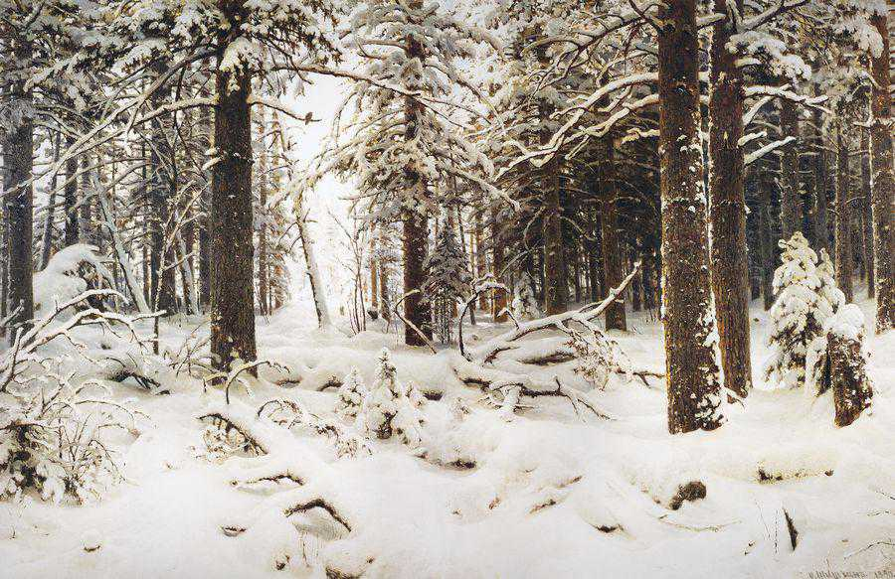

« Зима»

Позже за цикл рисунков и восемь живописных этюдов и картин,
выполненных на острове Валаам, Шишкин получил Большую серебряную медаль.

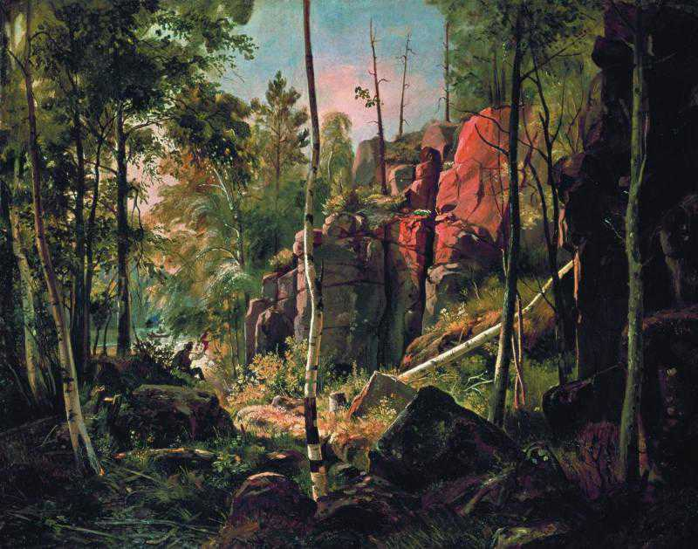
Вид на острове Валааме

Позднее он получил и Большую золотую медаль. Золотая медаль открыла ему дорогу за границу. За свои работы Шишкин был удостоен звания академика. Ему было в то время 33 года. Шишкинские пейзажи пользовались неизменным успехом, и лучшие музеи считали за честь иметь их в своих коллекциях.
О картинах
В 1889 году Шишкин создаёт картину « Утро в сосновом лесу».
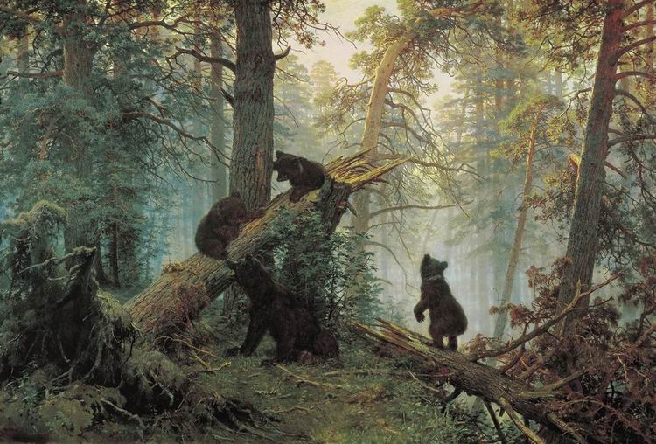

Замысел родился не сразу, не вдруг: сначала художник хотел написать просто утренний лес, туманное утро, но потом передумал.
« Туману у меня хватает и в других картинах, - насмешливо говорил он сам себе в слух. – Хочу написать картину правдивую до последнего штриха, но вместе с тем, чтоб это была сказка».
Глядя на картину, мы словно оказываемся погруженными в атмосферу лесного утра, слышим голоса птиц и рёв медвежат, вдыхаем аромат сосновой коры и хвои. И всё это благодаря волшебной кисти и огромному таланту удивительного художника И.И. Шишкина.
В картинах « Сосновый бор»и « Лесная глушь», - всё родное и знакомое каждому россиянину. За картину « Лесная глушь» Шишкин получил звание профессора. « Это один из лучших портретов леса, какие может делать только Шишкин», - писали газеты того времени.
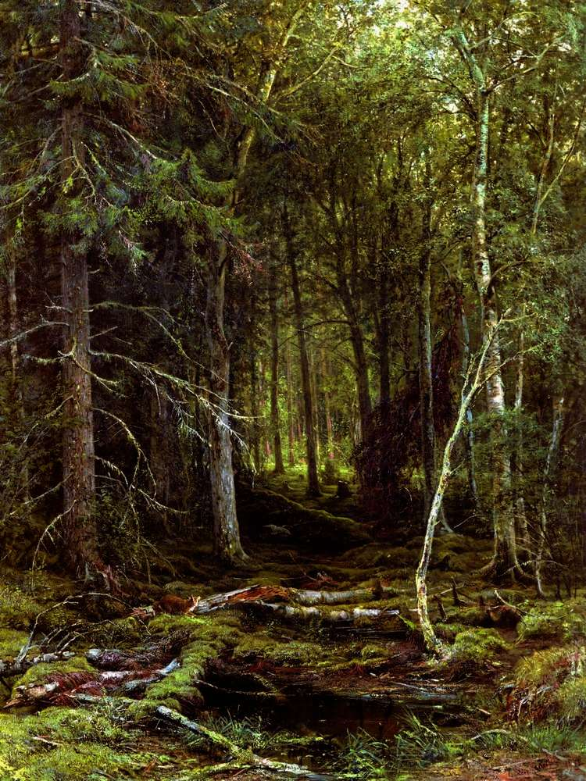
Один из рецензентов писал: « Какою простотою и прелестью дышит « Сосновый бор» господина Шишкина. Вот он, наш смолистый, задумчивый красавец – сосновый лес, с его степенным шумом, смолистым ароматом… Кому не знакомы и эти сваленные, вывернутые с корнями бурею сосны!»
Сосновый бор

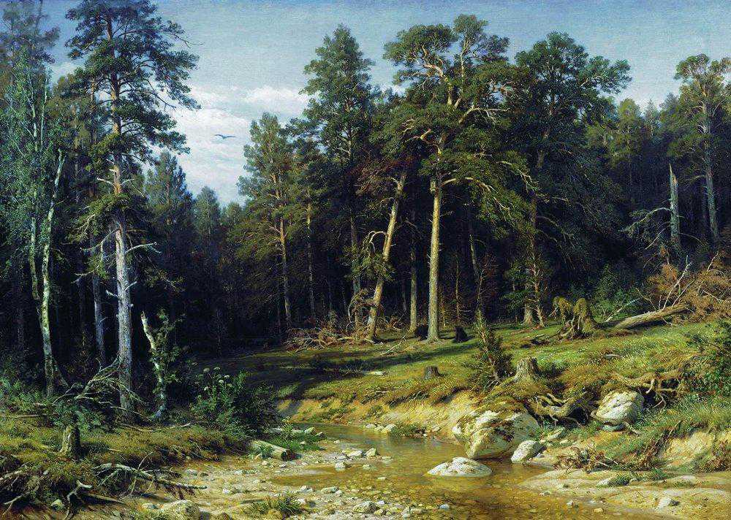

А теперь посмотрите на картину « Корабельная роща» -

- это символ Родины, её спокойствия, величия, незыблемости.
Рядом со стройными могучимивеликанами тянется вверх такая же стройная сильная молодая поросль – опора и надежда старших поколений. И вновь ясный солнечный свет пронизывает эти мощные кряжи, эту величавую силу и мудрость природы.
Картина сразу покоряет национальными особенностями русского пейзажа – величавой своей красотой, силой и крепостью. « Корабельная роща» была написана художником под впечатлением природы родных мест, памятных И. Шишкину ещё с детства.
Шишкин – чародей.
Он так искусно расставил свои сосны, что создаётся впечатление бесконечности их числа и неохватности пространства леса.
Живописец знает структуру лесного пейзажа, и он властно заставляет нас следовать за его волшебной кистью.
Мало есть холстов в мировом искусстве, где с таким блеском даны портреты, да, именно портреты десятков деревьев, причём если задаться целью, то о каждой из сосен и елей можно рассказать целую историю.
Ведь этот лес – гордость целого края России и сохранность, сбережение его – святое дело.
Не зря Шишкина назвали «Лесным царём», « Царём леса»!

Картина « Корабельная роща» - одна из последних его работ.

8 марта 1898 года Иван Иванович Шишкин умер.

« Это был прекрасный человек, с виду суровый, на самом деле добряк. Это высокий. Стройный, красивый силач с зорким взглядом, густой бородой и густыми волосами….»
3.Выводы
Иван Иванович Шишкин создавал великолепные, жизнерадостные образы родной природы, воспевая русский пейзаж, утверждая и донося до нас его красоту и неповторимость. Именно поэтому его работы никогда не оставляют нас равнодушными, они в любые времена будут радовать и вселять ощущение счастья в наши сердца.
Сбылись пророческие слова В.М. Васнецова, обращенные к И.И. Шишкину: « Корни ваши так глубоко и крепко вросли в почву родного искусства, что их никем и никогда оттуда не выкорчевать»

Мы с вами должны помнить этого человека, гордиться тем, что он – русский художник и певец русского леса.

А теперь давайте подумаем, чему же учат картины И. И. Шишкина, к чему призывают?Картины Шишкина становятся вдвойне актуальными и близкими нам, когда в разных частях планеты над природой нависла смертельная опасность, когда мы сами делаем ещё далеко не всё для её сохранения.

Давайте бережнее относиться ко всему живому на земле, быть внимательнее друг к другу.

Список литературы:
- Великие художники. О.Д. Ушакова. Издательский дом «Литера» Санкт – Петербург. 2005г

- Образы природы в произведениях русских поэтов, писателей и художников. О. Д. Ушаков. Издательский дом « Литера». Санкт – Петербург. 2009г

- Изобразительное искусство в начальной школе. В. С. Кузин. Э.И. Кубышкина. Москва « Дрофа» 2000г

- Журналы « Педсовет».

- Журналы « Педагогическое творчество»

- Журналы « Начальная школа»

